Cvičenie 9-A Dobrovoľníctvo a manažment dobrovoľníkov v sociálnopedagogickom procese
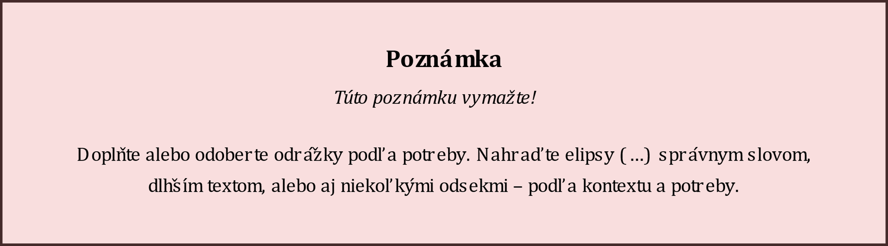
Dobrovoľníctvo
počul/-a som …………

vyskúšal/-a som …………

chcel/-a by som vyskúšať …………

Za dobrovoľníctvo sa vo všeobecnosti považuje …………

„Dobrovoľník je človek, …………“

Dobrovoľníkom sa môže stať ………… pohlavia, veku, vzdelania, vierovyznania či postavenia na trhu práce.
Medzi hlavné oblasti dobrovoľníctva patria:
•
•
•
•
•

Medzi základné formy dobrovoľníctva radíme:
• Vzájomná pomoc alebo svojpomoc
• Filantropia či služba iným
• Participácia
• Advokácia (občianska advokácia)

Dobrovoľníctvo je možné klasifikovať podľa
• Z hľadiska historického vývoja:
◌
◌
…
• Z hľadiska smerovania, ktorým sa dobrovoľníctvo vytvára:
◌
◌
…

• Podľa miery využívania dobrovoľníctva v organizácii:
◌
◌
…

• Z časové hľadiska, dobrovoľnícke činnosti môžeme realizovať ako:
◌
◌
…

Z historického hľadiska môžeme vývoj dobrovoľníctva u nás rozdeliť na obdobia:
• rokov 1989 – 1998 „komunitným a kolektívnym obdobím dobrovoľníctva“:
◌
◌
…

• roky 1998 – 2012 „riadeným a profesionalizovaným“:
◌
◌
…

Prechod k novému – riadenému, profesionalizovanému typu dobrovoľníctva:
• Prvé dobrovoľnícke centrum – …………
• Medzinárodný rok dobrovoľníkov – …………
• Servisný internetový portál www.‌dobrovolnictvo.‌sk – …………
• Dni dobrovoľníctva – …………
• Najmä na zapájanie detí a mládeže do dobrovoľníckych aktivít – …………
• Firemné dobrovoľníctvo a komunitné investovanie – …………
• Projekty, ktoré pretrvali – …………
• Verejné uznanie dobrovoľníctva – …………

V roku 2011 sa uskutočnil dosiaľ najrozsiahlejší výskum o dobrovoľníctve na Slovensku:
…………
•
…

Dobrovoľníctvo na Slovensku je charakteristické:
•
•
•
•
•
•

Problematikou právnej úpravy dobrovoľníctva:
•
•
•
•
•
•
•
•

Manažment dobrovoľníkov v sociálnopedagogickej činnosti:
•
•
•
•

Typy motivácie k dobrovoľníctvu (Tošner, Sozanská, 2002, s. 47):
•
•
•

Nevhodné až nebezpečné motívy:
•
•
•
•
•
•
•
•
…

Hlavné bariéry v dobrovoľníctve:
•
•
•

Koordinátor dobrovoľníkov:
•
•

K hlavným funkciám dobrovoľníctva z pohľadu sociálnej pedagogiky môžeme zaradiť:
•
•
•
•

Dobrovoľníctvo patrí k profylaktickej forme trávenia času:
•
◌
◌
•
◌
•
◌

Manažment a metodický proces s dobrovoľníkmi:
• Sociálny pedagóg:
◌
◌
…
• Vytváranie ponuky činností pre dobrovoľníkov:
◌
◌
…

• Získavanie dobrovoľníkov:
◌
◌
…
• Výber a výcvik dobrovoľníkov:
◌
◌
…
• Príprava dobrovoľníkov:
◌
◌
…
• Supervízia:
◌
◌
…
• Ocenenie a odmeňovanie dobrovoľníkov:
◌
◌
…
• Rozchod s dobrovoľníkom:
◌
◌
…
• Neformálne, dobré vzťahy medzi ľuďmi:
◌
◌
…
• Manažment dobrovoľníckej činnosti vykonávanej s deťmi a mládežou:
◌
◌
…

Cvičenie 9-B Fundraising v sociálnopedagogickej činnosti
fund (…………) | + | to raise (…………) | = | …………
História fundraisingu:
•
•
•
…
•
◌
◌
◌
…

Zdroje, ktoré sú dôležité na dlhodobú udržateľnosť organizácie, môžeme rozlíšiť:
•
•
•
•

Zdroje finančných prostriedkov:
• individuálne darcovstvo: …………
◌
…
• firemný fundraising: …………
◌
…
• nadačné, vládne granty: …………
◌
…
• programy Európskej únie a zahraničných zastupiteľstiev: …………
◌
…
• benefičné podujatia: …………
◌
…
• verejné zbierky: …………
◌
…
• náboženské organizácie: …………
◌
…
• samofinancovanie: …………
◌
…

Fundraiser: …………
•
•
•
•

Ak chceme byť pri fundraisingu úspešní, je potrebné ovládať nasledujúce zručnosti:
•
•
•
•
•
•
•
•
•
•

Hlavné zásady fundraisingu:
•
•
•
•
•
•
•
•
•
•

Každá fundraisingová skupina má svoj:
•
•
•
•
•
•
•
•

Na verejnoprospešné aktivity môžeme získavať peniaze rôznymi formami:
• Osobné stretnutie:
◌
…
• Verejná zbierka:
◌
…
• Telefonická kampaň:
◌
…
• Poštová kampaň:
◌
…
• Inzercia:
◌
…
• Organizovanie akcií:
◌
…
• Členstvo:
◌
…
• Závet:
◌
…
• Zdieľaný marketing – cause related marketing:
◌
…
• Darcovská SMS správa DMS (donors message service):
◌
…
• Online fundraising:
◌
…

Niektoré chyby, ktoré nastávajú v procese fundraisingu:
•
•
•
•
•
•
•
•
•
•

Cvičenie 9-C Vybrané príležitosti na uplatnenie sociálnopedagogickej činnosti v dobrovoľníctve a fundraisingu
V pozícii profesionála môže vykonávať napríklad dobrovoľnícku činnosť na telefónnej a internetovej linke pomoci, každá organizácia poskytujúca dobrovoľnícke príležitosti uvádza tieto možnosti na svojich interných e-stránkach alebo formou bulletinu, ktoré môžu byť tiež v elektronickej forme napríklad i Bulletin Linky detskej istoty.
…………

Ďalšou oblasťou vhodnou na dobrovoľnícku činnosť sú zariadenia kompenzujúce výchovu v rodinnom prostredí, kam radíme napríklad Nadáciu Úsmev ako dar, ktorá prípravuje dobrovoľníkov na dobrovoľnícku činnosť s deťmi v náhradnej rodinnej starostlivosti.
…………

Anjelská akadémia:
•
…

SOS program pre mladých dospelých:
•
…

Deti choré na lásku:
•
…

Sociálny pedagóg sa môže stať členom klubu fundraiserov v organizačnej zložke Slovenského centra fundraisingu:
•
…
•
…

Osobitú pozornosť vo fundraisingovej činnosti sociálneho pedagóga predstavuje zapojenie detí a mládeže:
•
…

Samotný sociálny pedagóg sa stáva získaným zdrojom, ak pôsobí v pozícii dobrovoľníka v organizácii, pre ktorý ľudský zdroj v podobe profesionála pre činnosť s deťmi tvorí nosný pilier služieb, ktorý poskytuje. Jedným z takých je Centrum Koburgovo, n. o., ktoré:
•
…

Ďalšie dobrovoľnícke a fundraisingové činnosti sociálneho pedagóga:
•
…

